MỘT SỐ KẾT QUẢ CHÍNH
CỦA CUỘC ĐIỀU TRA XU HƯỚNG TÍN DỤNG CỦA CÁC TCTD THÁNG 12/2023

- Cuộc điều tra được tiến hành từ ngày 05/12/2023 đến ngày 15/12/2023, đối tượng là toàn bộ các TCTD và chi nhánh NHNNg tại Việt Nam, tỷ lệ trả lời đạt 96%.
- Kết quả điều tra được phân tích dựa trên phương pháp cân bằng (Balance Method).
Kết quả điều tra cho thấy một số vấn đề chính như sau:
1. Về việc sẵn sàng đáp ứng vốn cho nền kinh tế, trong 6 tháng cuối năm 2023, các TCTD cho biết đã đáp ứng nhu cầu vay vốn tổng thể của khách hàng ở tỷ lệ cao hơn so với 6 tháng đầu năm 2023 và cùng kỳ năm 2022, với 92,7% TCTD cho biết đã đáp ứng từ “75%-100%” nhu cầu vay vốn (kỳ trước 89,5% và cùng kỳ năm trước 88,6%). Tỷ lệ TCTD nhận định đáp ứng nhu cầu vay vốn ở mức cao (từ 75% trở lên) của nhóm 15 NHTM trọng yếu trong kỳ này là 100% (kỳ trước 93,3%).
2. Để tạo điều kiện cho doanh nghiệp và người dân tiếp cận vốn tín dụng, trong 6 tháng cuối năm 2023, các TCTD cho biết tiếp tục “nới lỏng” nhẹ tiêu chuẩn tín dụng đối với 2 lĩnh vực ưu tiên: “Cho vay đầu tư ứng dụng công nghệ cao”, “Cho vay đầu tư công nghiệp hỗ trợ”, chuyển sang “nới lỏng” nhẹ tiêu chuẩn tín dụng đối với lĩnh vực “Cho vay đầu tư ngành dịch vụ logistics”, “Cho vay mua nhà để ở”; giảm bớt “thắt chặt” tiêu chuẩn tín dụng đối với lĩnh vực “Đầu tư kinh doanh chứng khoán”, “Đầu tư kinh doanh bất động sản”, “Kinh doanh tài chính, ngân hàng và bảo hiểm” và “Xây dựng” và các lĩnh vực khác.
Hình 1: Chỉ số cân bằng thay đổi nhu cầu tín dụng của các nhóm khách hàng của từng kỳ điều tra so với kỳ trước  Đơn vị: Số TCTD lựa chọn  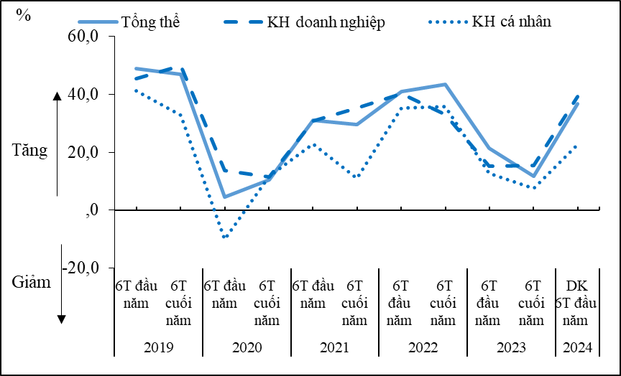 | Hình 2: CSCB nhận định về thay đổi nhu cầu tín dụng của khách hàng năm 2021- 2023 và kỳ vọng năm 2024  Đơn vị: Số TCTD lựa chọn  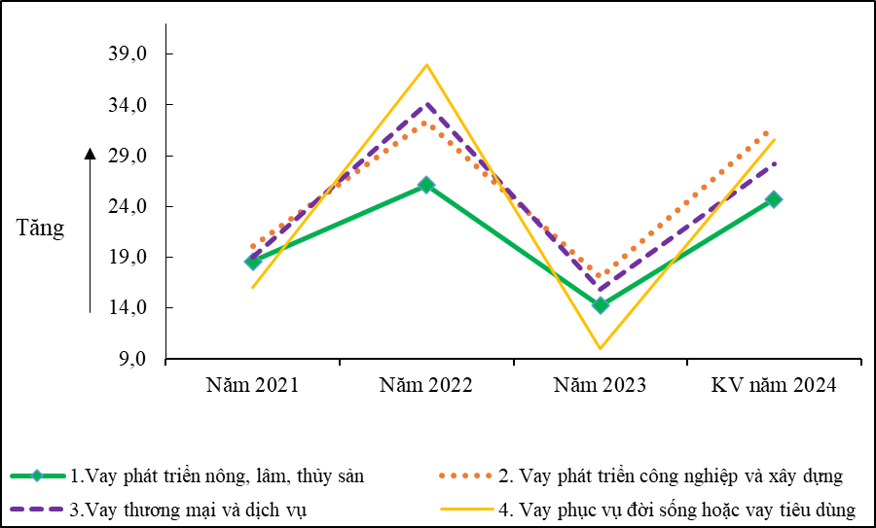
3. Theo nhận định của các TCTD, nhu cầu tín dụng tổng thể của khách hàng trong 6 tháng cuối năm 2023 “cải thiện” chậm hơn so với 6 tháng đầu năm 2023 và thấp hơn nhiều so với kỳ vọng. Đánh giá chung cho cả năm 2023, tỷ lệ TCTD nhận định nhu cầu tín dụng tổng thể của khách hàng “cải thiện” thấp hơn nhiều so với kỳ vọng và diễn biến thực tế của các năm trước, dự báo tiếp tục “cải thiện” chậm trong 6 tháng đầu năm 2024 so với 6 tháng cuối năm 2023 ở hầu hết các lĩnh vực, tuy nhiên được kỳ vọng “cải thiện” mạnh hơn trong 6 tháng cuối năm 2024, do đó kỳ vọng “cải thiện” tốt hơn trong tổng thể năm 2024 so với năm 2023. Trong 4 lĩnh vực chính được thống kê, đáng chú ý tại kỳ điều tra này, nhu cầu vay phát triển công nghiệp và xây dựng có tỷ lệ TCTD nhận định và dự báo “tăng” cao nhất trong năm 2023 và năm 2024 thay vì lĩnh vực vay phục vụ đời sống và tiêu dùng như trong năm 2022. So với kỳ điều tra tháng 06/2023, tại kỳ điều tra này, các TCTD đã thu hẹp bớt kỳ vọng về mức độ ”tăng” nhu cầu tín dụng của 11/13 lĩnh vực điều tra trong năm 2024 trong khi giữ nguyên hoặc mở rộng nhẹ kỳ vọng về mức độ tăng nhu cầu tín dụng của 2/13 lĩnh vực điều tra (đầu tư công nghiệp hỗ trợ và đầu tư ứng dụng công nghệ cao).
4. Theo đánh giá của các TCTD, rủi ro tín dụng tổng thể tiếp tục “tăng” trong 6 tháng cuối năm 2023 nhưng tốc độ tăng đã chậm lại so với dự báo và so với 6 tháng đầu năm 2023. Đánh giá tổng thể năm 2023, mức độ rủi ro tín dụng của các khoản vay được nhận định tăng mạnh hơn so với năm 2022 và so với dự báo ban đầu. Do đó, bên cạnh việc các TCTD đã nỗ lực thu hẹp hơn nữa “Chênh lệch giữa lãi suất cho vay và chi phí vốn bình quân”, các TCTD vẫn thắt chặt nhẹ các điều khoản, điều kiện tổng thể cho vay đối với khách hàng doanh nghiệp (chủ yếu là yêu cầu về tài sản bảo đảm, các điều khoản bổ sung trong hợp đồng tín dụng, yêu cầu điểm xếp hạng tín nhiệm tối thiểu của khách hàng..., đặc biệt đối với lĩnh vực cho vay đầu tư kinh doanh chứng khoán và cho vay đầu tư kinh doanh bất động sản) để quản trị rủi ro tốt hơn, đảm bảo an toàn và chất lượng tín dụng, nhưng giữ ổn định các điều khoản, điều kiện tín dụng đối với khách hàng cá nhân.
5. Tương tự năm 2023, 6 tháng đầu năm và cả năm 2024, diễn biến tăng trưởng kinh tế; lãi suất; thay đổi nhu cầu đầu tư vào sản xuất kinh doanh; cơ hội đầu tư, xuất nhập khẩu; chất lượng dịch vụ cải thiện là những nhân tố được nhiều TCTD nhận định và dự báo ảnh hưởng tích cực đến sự gia tăng nhu cầu tín dụng của nhóm khách hàng doanh nghiệp. Bên cạnh các nhân tố trên, nhân tố cải tiến sản phẩm cho vay của TCTD được dự báo tác động nhiều nhất đến sự gia tăng nhu cầu vay vốn của nhóm khách hàng cá nhân trong 6 tháng đầu năm và cả năm 2024. Cũng theo đánh giá của các TCTD, các yếu tố ảnh hưởng tiêu cực đến nhu cầu tín dụng là những diễn biến bất lợi trên thị trường bất động sản, chứng khoán, tăng trưởng kinh tế và sự sụt giảm niềm tin của người tiêu dùng.
6. Các lĩnh vực kinh tế được dự báo là động lực tăng trưởng tín dụng trong năm 2024 theo đánh giá của các TCTD tại kỳ điều tra này gồm: “Bán buôn, bán lẻ”; “Xuất, nhập khẩu”; “Sản xuất thức ăn và đồ uống” là 03 lĩnh vực được nhiều TCTD lựa chọn là “động lực tăng trưởng tín dụng” nhất. Riêng lĩnh vực “Xây dựng” đã thay đổi từ vị trí thứ 5 trong 6 tháng đầu năm 2023 lên xếp thứ 4 trong 6 tháng cuối năm 2023, lĩnh vực “Vay phục vụ nhu cầu đời sống hoặc vay tiêu dùng” chuyển xuống vị trí thứ 5. | Hình 3: Nhận định của TCTD về ngành nghề tạo động lực cho tăng trưởng tín dụng 6 tháng cuối năm 2023 và dự kiến trong 6 tháng đầu năm 2024  Đơn vị: % các TCTD lựa chọn  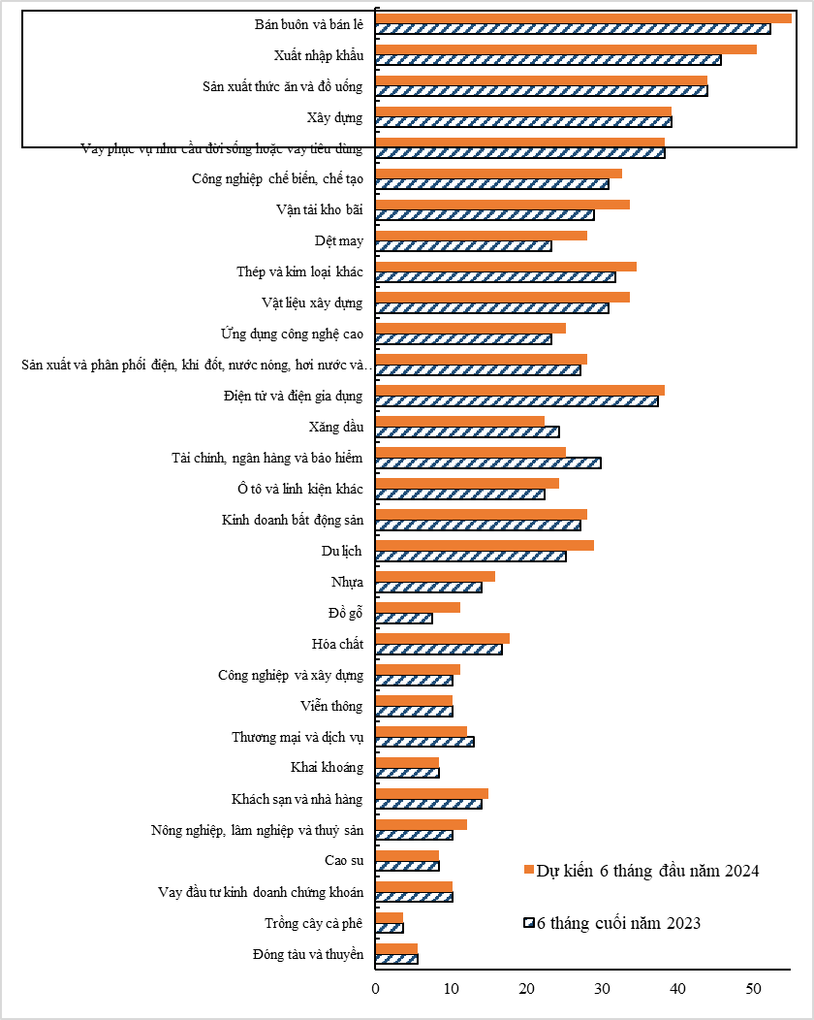
7. Dự báo 6 tháng tới, các TCTD quan ngại mặt bằng rủi ro tín dụng tổng thể tiếp tục tăng (CSCB dự báo ở mức 11,9%, cao hơn mức 10,9% của 6 tháng cuối năm 2023). Năm 2024, rủi ro tín dụng tổng thể được dự báo tăng chậm lại so với năm 2023 (CSCB đạt 7,81%, thấp hơn mức 15,6% của năm 2023). Trong đó, rủi ro tín dụng của một số lĩnh vực như cho vay phát triển nông, lâm, thủy sản, cho vay đầu tư ngành dịch vụ logistics được dự báo giảm. Hai lĩnh vực được dự báo tiềm ẩn rủi ro tín dụng cao nhất tiếp tục là cho vay đầu tư kinh doanh bất động sản và cho vay đầu tư kinh doanh chứng khoán.
8. Chuyển sang 6 tháng đầu năm và cả năm 2024, 70,3-73,3% TCTD dự kiến tiếp tục giữ nguyên “không đổi” hoặc “nới lỏng” nhẹ tiêu chuẩn tín dụng tổng thể của đơn vị mình (13,9-16,8% TCTD dự kiến “nới lỏng” tiêu chuẩn tín dụng, 12,9% TCTD dự kiến “thắt chặt” nhẹ tiêu chuẩn tín dụng), trong đó, dự kiến “nới lỏng” nhẹ tiêu chuẩn tín dụng đối với tất cả các lĩnh vực ưu tiên và “Công nghiệp chế biến chế tạo”, “Cho vay đầu tư ngành dịch vụ logistics” và “Cho vay mua nhà để ở”. Các TCTD dự kiến “nới lỏng” tiêu chuẩn tín dụng của đơn vị nhờ kỳ vọng các nhân tố “Triển vọng kinh tế vĩ mô khả quan” cùng với “Chính sách định hướng/quản lý phát triển các ngành kinh tế của Chính phủ” và “Chính sách định hướng/quản lý tín dụng của Chính phủ/NHNN”.
9. Trong 6 tháng đầu năm 2024, các TCTD dự kiến giữ ổn định các điều kiện và điều khoản cho vay tổng thể đối với khách hàng doanh nghiệp và nới lỏng hơn đối với khách hàng cá nhân (dự kiến áp dụng đối với lĩnh vực vay phục vụ đời sống, vay mua BĐS để ở).

VỤ DỰ BÁO, THỐNG KÊ

